Eich datrysiad a’ch ateb terfynol.

Pa dechnegau mathemategol eraill sydd angen i ni eu defnyddio?

Pa wybodaeth ddefnyddiol rydyn ni’n ei gwybod?

Beth rydyn ni am ei wybod?

Uned Mathemateg 11: Sgwrsio dros y Rhyngrwyd

Mae Marc (o Sydney Awstralia) a Hans (o Berlin, yr Almaen) yn aml yn cyfathrebu â’i gilydd drwy “sgwrsio” ar y Rhyngrwyd. Rhaid iddyn nhw fewngofnodi i’r Rhyngrwyd ar yr un pryd i allu sgwrsio.

I gael amser addas i sgwrsio, edrychodd Marc ar siart o amseroedd y byd a gwelodd y canlynol:



**CWESTIWN 11.1**  
Am 7:00 PM yn Sydney, faint o’r gloch ydi hi yn Berlin?

Greenwich 12 Ganol Nos

Beth rydyn ni wedi’i ddysgu?

**COFIWCH! Cywirdeb a sillafu geiriau allweddol *Paragraffau priodol a chyflwyno dilyniant gwybodaeth *Cymalau cywir – priflythrennau, atalnodi.**

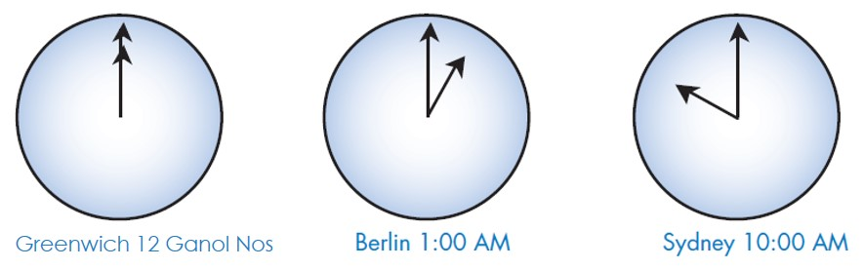

**CWESTIWN 11.2**

Dydi Marc a Hans ddim yn gallu sgwrsio rhwng 9:00 AM and 4:30 PM yn eu hamser lleol oherwydd mae’n rhaid iddyn nhw fynd i’r ysgol. Hefyd, fyddan nhw ddim yn sgwrsio rhwng 11:00 PM a 7:00 AM eu hamser lleol oherwydd byddan nhw’n cysgu. Pryd byddai hi’n amser da i Marc a Hans sgwrsio? Ysgrifennwch yr amseroedd lleol yn y tabl.

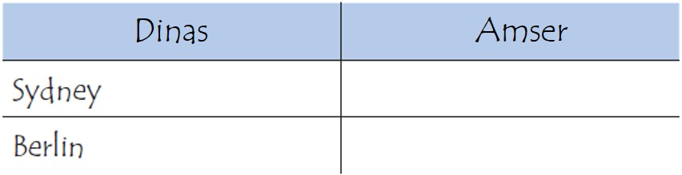

Eich datrysiad a’ch ateb terfynol.

Beth rydyn ni wedi’i ddysgu?

Pa dechnegau mathemategol eraill mae angen eu defnyddio?

Pa wybodaeth ddefnyddiol rydyn ni’n ei gwybod?

**COFIWCH! Cywirdeb a sillafu geiriau allweddol *Paragraffau priodol a chyflwyno dilyniant gwybodaeth *Cymalau cywir – priflythrennau, atalnodi.**

Beth rydyn ni am ei wybod?

Uned Fathemateg 11: Sgwrsio dros y Rhyngrwyd